● 集合概念
● 集合 API
● List 接口及实现类
● List接口集合迭代
● Set 接口
● Set 接口集合迭代
● Map 接口
● Collections类
1.集合概念

数组（容器）：创建一个指定长度的数组，使用数组来存储多个数据，当程序运行时，数据数量是改变的，但是数组一旦给定，就不能改变，频繁的扩容是不可取的，数组的有点是查询速度快

集合（容器）：对数组操作多种多样的，增删多，查询少，链表结构针对于程序中，这种有着不同的操作需求的存储，建议存储同一类型的数据
2.集合 API
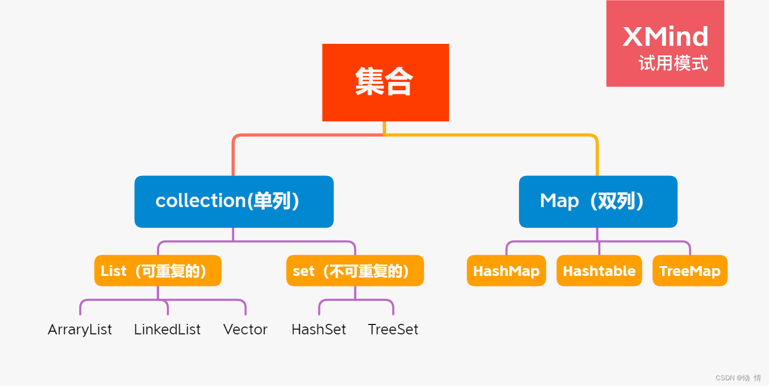
3.List 接口及实现类

我们先说一说Collection 接口－定义了存取一组对象的方法，其子接口Set和List分别定义
了存储方式。
注意：

Set 中的数据对象没有顺序且不可以重复。
List 中的数据对象有顺序且可以重复。

ArrayList：List继承了Collection接口,有三个实现的类，底层是数组，查询快，但是增删慢

LinkedList：数组列表，数据采用数组方式存储，底层是链表，增删快，但查询慢

Vect：数组列表，添加同步锁,线程安全的
ArrayList的常用方法

add(int index, E element)
get(int index)
indexOf(Object o)
lastIndexOf(Object o)
remove(int index) 删除并返回指定位置元素
removeRange(int fromIndex, int toIndex) 删除指定区间的元素(子类继承使用)
set(int index, E element)

// 集合(容器):
// 数组(容器):创建一个指定长度的数组，使用数组来存储多个数据，
// 程序运行时，数据运行时数据数量是改变的，但是数组一旦给定，就不能频繁的扩容，数组优点是查询速度快
// 对数据操作多种多样的，增删多，查询少，链表结构针对程序中，这种不同存储操作需求
// collection(单列)
// list(可重复)
// set(不可重复)
// Map(多列)
public static void main(String[] args) {
Collection<String> a=new ArrayList<>();
a.add("a");
a.add("b");
a.add("c");
a.add("d");
Collection<String> b=new ArrayList<>();
b.add("e");
b.add("f");
b.add("g");
b.add("h");
// a.addAll(b);//集合全部添加到另一个集合中
// a.clear();//将集合中的所有元素全部清空
// System.out.println( a.equals(b));//比较俩个集合中的元素是否相等
// System.out.println(a.isEmpty());//判断是否为空集合
// a.remove("c");//在集合中指定删除某一个元素
// System.out.println( a.remove("c"));//成功为ture,失败为false
// System.out.println( a.retainAll(b));//保留取交集，成功为ture，失败为false
// System.out.println(a.size());//输出该集合的长度 //数组length是为属性，字符串length()为方法，集合size()为方法
// String [] sobject=a.toArray(new String [a.size()]);//将集合转化为指定类型
// System.out.println(Arrays.toString(sobject));
// Object [] b1=a.toArray();//转化成Object类型
System.out.println(a);
System.out.println(b);

LinkedList的常用方法

add(int index,Object element)
addFirist(Object element)
addLast(Object element)
get(int index)
removeFirst()
removeLast()
remove(int index)
getFirst()

ArrayList<String> s=new ArrayList<>();
s.add("a");
s.add("b");
s.add("c");
s.add("d");
System.out.println(s.get(2));//根据索引得到指定位置的元素
s.remove(0);//删除并返回指定位置的元素
System.out.println(s);
s.set(0,"X");//替换指定元素并返回数组
System.out.println(s);
s.size();
System.out.println(s.size());//返回实际元素个数
s.addFirst("X");
s.addLast("X");
System.out.println(s.get(2));
System.out.println(s);

List 接口集合迭代

for循环遍历
增强for循环的遍历
迭代器遍历（Iterator）

想必for循环和增强for循环大家已经熟练的掌握了，现在给大家演示一下迭代器循环：

迭代器遍历集合1：返回了一个ArrayList的内部类对象，实现Iterator接口
// 此类部类，专门用作对集合进行遍历时的控制
// ArrayList<String> llist=new ArrayList();
// llist.add("a");
// llist.add("b");
// llist.add("c");
// llist.add("d");
// llist.add("e");
// llist.add("f");
// llist.add("g");
// llist.add("g");
// Iterator<String> it=llist.iterator();
// while(it.hasNext()){//判断集合中是否有元素
// String e=it.next();//将下一个元素赋给e
// if(e.equals("g")){
// it.remove();//删除时用迭代器进行方法调用，底部有自动的计数器
// }
// }System.out.println(llist);
//迭代器集合2，提供ListIterator()方法
LinkedList<String> llist = new LinkedList();
llist.add("a");
llist.add("b");
llist.add("c");
llist.add("d");
llist.add("e");
llist.add("f");
llist.add("g");
llist.add("g");
ListIterator<String> it = llist.listIterator(llist.size());//此方法可以指定位置进行迭代
// while(it.hasNext()){
// String e=it.next();
// System.out.println(e);
// }
while (it.hasPrevious()) {//此方法可以将集合中的元素进行逆序遍历
String e = it.previous();
System.out.println(e);
}
}

Set 接口
Set接口继承了Collection接口。 Set中所存储的元素是不重复的,但是是无序的, Set中的元素是没有索引的。
Set接口有两个实现类
● HashSet
HashSet类中的元素不能重复，即彼此调用equals方法比较，都返回false。
底层数据结构是哈希表+链表。
哈希表依赖于哈希值存储
● TreeSet
可以给Set集合中的元素进行指定方式的排序。存储的对象必须实现Comparable接口。
TreeSet底层数据结构是二叉树(红黑树是一种自平衡的二叉树)。
注意： Set接口为什么不可以存储重复的元素，它的判断方法是什么呢？
一般的比较对象的方法都是用的hashcode（）、equals();在没有被重写之前（Object类），hashcode()比较的是对象在内存中的地址，但是被重写之后，hashcode（）比的是该对象的哈希值，在没有被重写之前（Object类），equals()也比较的是对象在内存中的地址，但是在重写之后，equals()比较的是对象的内容是否相等，在Set接口中，它首先比的是对象的哈希值，如果哈希值相同的话（比直接比equals（）节约时间），在进一步比较对象的内容相同。

//set共同点：不可重复，无序(不是按照添加的顺序进行排序，杂乱)，无序且不重复的集合
//有遍历俩种形式：1.增强for循环 2.迭代器迭代(无索引故不能使用for循环)
// Hashset：存储的元素不固定
// HashSet<String> hset=new HashSet<>();
// hset.add("a");
// hset.add("d");
// hset.add("b");
// hset.add("x");
// hset.add("l");
// hset.add("l");
// hset.add("l");
// System.out.println(hset);

//Treeset:可以按照元素的自然顺序进行排序，有序(根据元素的自然顺序进行排序)且不能存储重复元素
// TreeSet<String> hset=new TreeSet<>();
// hset.add("a");
// hset.add("d");
// hset.add("b");
// hset.add("x");
// hset.add("l");
// System.out.println(hset);

//可以把另外一个集合的元素赋给Treeset。前提是该集合必须和Comparable有关系或者是继承
// Demo3 demo1=new Demo3(1,"baoma");
// Demo3 demo2=new Demo3(2,"baoma");
// Demo3 demo3=new Demo3(3,"baoma");
// TreeSet<Demo3> a=new TreeSet<>();
// a.add(demo1);
// a.add(demo3);
// a.add(demo2);
// System.out.println(a);

Map 接口
l Map 接口概述 ：将键映射到值的对象 ，一个映射不能包含重复的键 ，每个键最多只能映射到一个值
Map接口常用方法

V put(K key,V value)
V remove(Object key)
void clear()
boolean containsKey(Object key)
boolean containsValue(Object value)
boolean isEmpty()
int size()
V get(Object key)
Collection<V> values()
Set<K> keySet()

Set<Map.Entry<K,V>> entrySet()

Map 接口
● HashMap

HashMap中元素的key值不能重复，
排列顺序是不固定的,可以存储一个为null的键。

● TreeMap

TreeMap中所有的元素都保持着某种固定的顺序，如果需要得到一个有序 的Map就应该使用TreeMap，key值所在类必须实现Comparable接口。

● HashTable

实现了同步。
不能存储为null的键

Map集合遍历
方式1：

根据键找值
获取所有键的集合
遍历键的集合，获取到每一个键
根据键找值

方式2：

根据键值对对象找键和值
获取所有键值对对象的集合
遍历键值对对象的集合，获取到每一个键值对对象
根据键值对对象找键和值

map遍历的俩种方法
// HashMap<String,String> a=new HashMap();
// a.put("a","aa");
// a.put("b","bb");
// a.put("c","cc");
// System.out.println(a);
// for (String key:a.keySet()) {
// System.out.println("key:"+key+"value:"+a.get(key));
// }
HashMap<String,String> a=new HashMap();
a.put("a","aa");
a.put("b","bb");
a.put("c","cc");
for (Map.Entry<String,String> c:a.entrySet()) {
System.out.println("key:"+c.getKey()+"value:"+c.getValue());
}

}

● TreeMap

适用于按自然顺序或自定义顺序遍历键(key)。
TreeMap根据key值排序，key值需要实现Comparable接口，重写compareTo方法。TreeMap根据compareTo的逻辑，对key进行排序。
键是红黑树结构，可以保证键的排序和唯一性

注意：

HashMap结构：键值对，键不可以重复，值可以重复，可以存储一个null值

底层存储结构：java8

数据结构：1.数组（哈希值）

2.链表

3.红黑树

添加元素过程：根据元素算出它的哈希值，经过计算，算出该元素在数组中的位置，然后将元素封装到Node对象中，将封装好的Node对象存储到对应的位置，然后再有元素存储进来，如果有相同的位置，将新的元素存到相同位置元素的下一位，当链表的长度达到一定长度时，会转化为红黑树

哈希数组的默认长度为16

负载因子为0.75

哈希数组扩容都是原来数组长度的2倍

当链表长度为8，且哈希数组的长度大于等于64时，链表就会转为红黑树
Collections类
● Collections 是集合类的工具类，与数组的工具类 Arrays 类似 .

addAl l(Col lection<? super T> c, T... elements);
binarySearch(List<? extends Comparable<? super T>> l ist, T key)
sort(List<T> l ist)
sort(List<T> l ist, Comparator<? super T> c)
swap(List<?> l ist, int i, int j)
copy(List<? super T> dest, List<? extends T> src) ; 注意 dest size需大于等于src.size
emptyList() 返回为空的集合,不能添加数据
fi l l(List<? super T> l ist, T obj)
max(Col lection<? extends T> col l)
min(Col lection<? extends T> col l)
replaceAl l(List<T> l ist, T oldVal, T newVal)
reverse(List<?> l ist)
shuffle(List<?> l ist) 随机排序
copy(dest,src)集合复制

ArrayList<Integer> list=new ArrayList<>();
list.add(1);
list.add(5);
list.add(3);
list.add(6);
list.add(2);
list.add(4);
// Collections.addAll(list,6,9,8);//int...a 添加若干个元素
Collections.sort(list);
// System.out.println(Collections.binarySearch(list,2));//查找元素的索引
// ArrayList<Integer> list1=new ArrayList<>();
// list1.add(0);
// list1.add(0);
// list1.add(0);
// list1.add(0);
// list1.add(0);
// list1.add(0);
// list1.add(0);
// Collections.copy(list1,list);//复制，list1的size必须比list的size长
// System.out.println(list1);
// Collections.swap(list,1,3);
// Collections.fill(list,1);
// List<Integer> list1 =Collections.emptyList();
// System.out.println(list1);
// System.out.println(Collections.max(list));
// System.out.println(Collections.min(list));
System.out.println(list);

